**YILBAŞINDA ARCTIC EXPRESS TRENİ İLE RUSYA MURMANSK KUZEY IŞIKLARI AVI MACERASI**

**St.Petersburg– Petrozavodsk – Apatity – Kirovsk**

**Saami Köyü – Murmansk –Moskova**

**26 ARALIK 2025 / 7 Gece, 8 Gün**

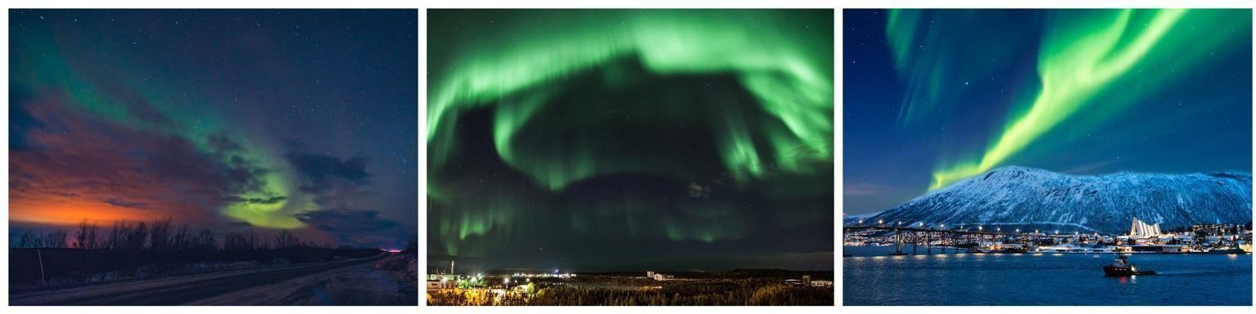**01.Gün / 26.12.2025 İSTANBUL – ST. PETERSBURG**İstanbul Havalimanı Dış Hatlar Gidiş Terminalinde saat 06.00 ’da buluşma. Check-in, pasaport ve gümrük işlemleri sonrası Türk Havayolları’nın TK 401 no’lu seferi ile Rusya’nın ***St.Petersburg*** şehrine saat 09.10 da hareket. Yerel saat ile 13.00 ’de varış. Havalimanında bizleri bekleyen aracımız ile otelimize transfer olmadan önce ***St.Petersburg panoramik şehir*** turu yapılacaktır. Bu tur esnasında ***Alexandr Nevski Manastırı, Nevski Prospekt caddesi, Kont Strogonof Sarayı, Saray Meydanı, Kışlık Saray, St Isaac Katedrali, Smolnıy Manastırı, Aniçkov Sarayı ve Köprüsü, 2. Alexandr Kan Kilisesi*** görülecek yerler arasındadır. Ayrıca ***Dünya’nın en büyük koleksiyonuna*** sahip olan **St.Petersburg Hermitage Müzesi** turunu da turumuz sırasında gerçekleştiriyoruz. Dünyanın en önemli ***sanat müzelerinden*** biri olan ***Hermitage*** beş binadan oluşuyor. ***Bir dönem Rus çar ve çariçelerin ikametgahı olan Kışlık Saray’ın yanı sıra Çariçe Katerina’nın kurduğu ve yıllar içinde gelişen sanat müzesinin muhteşem koleksiyonuna ev sahipliği yapan bu binalar kompleksi dünyanın sayılı müzeleri arasında gösteriliyor***. Müze gezisi sonrası saat 19.30’da konaklayacağımız otelimize transfer. Saat 19.30’da akşam yemeği. Geceleme otelimizde.

**02.Gün / 27.12.2025 ST. PETERSBURG – (SORTAVALA -RUSKEALA RETRO TREN) - PETROZAVODSK**

Sabah saat 05.00 ’da valizlerle otelimizden ayrılarak ***turumuzda iz bırakacak*** **Nostaljik buharlı trene binmek üzere** **Finlandiya Tren İstasyonu’na** giderek özel bir bölümden kalkan **Arctic Express** ile saat 06.15 ‘de ***Sortavala’***ya doğru duraktan ayrılıyoruz. **Kahvaltımız kumanya şeklinde olacaktır**. ***Yolculuğumuz yaklaşık olarak 4 saat sürecektir***. Sortavala’ya varışı takiben 10.50 ’de ***unutulmaz bir saatlik Retro tren ile karları yararak nostaljik ve keyifli bir yolculuk sonrası Ruskeala’ya*** varış. Bu, **Karelya Cumhuriyeti**'nde Sortavala şehirleri ile Kuzey Ladoga bölgesinin en çarpıcı yeri olan ***Ruskeala Dağ Parkı*** arasında çalışan tek buharlı retro trendir. ***1818'de Rus İmparatoru Alexander’ı***, genç ve hırslı bir Fransız mimar ***Auguste de Montferrand'ı*** yeni **St.Petersburg'un başmimarı görevine atadı**. **Aziz Isaac Katedrali** inşası için özel mermerler, büyük bir kısmı baş mimar tarafından **Ruskeala**'da bulundu ve böylece **Ruskeala Ekspresi**, **Ladoga Gölü kıyılarını Ruskeala mermer yataklarına bağladı**. Turumuz yaklaşık 1 saatlik yürüyüş ile bölgeyi gezerek devam edecek. S*erbest* öğle yemeği molasının ardından ***Petrozavodsk’a*** özel aracımız ile yaklaşık 4 saatlik bir yolculuk ile transfer. Akşam üstü yaklaşık 18.45’de ***Petrozavodsk*** şehrine varışımızla birlikte konaklayacağımız otelimize transferimiz gerçekleşecek. Akşam yemeği ve geceleme otelimizde.

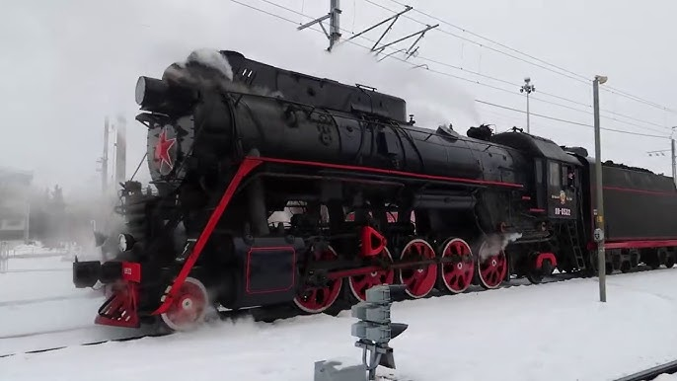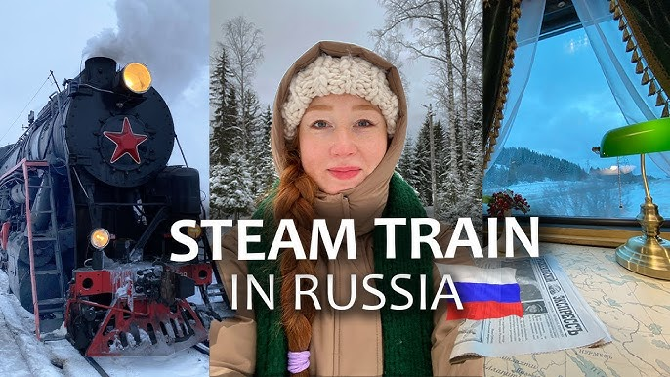

**03.Gün / 28.12.2025 PETROZAVODSK – APATİTY**

Otelde alacağımız kahvaltı sonrası valizlerimizi otelde emanete bırakarak otelimizden ayrılıyoruz. İlk olarak Petrozavodsk şehrinde ***panoramik şehir*** turumuzu yapacağız. ***Onega gölü*** kıyısında yer alan bu şehirde ***Alexander Nevsky Katedralini*** ve Karelya bölgesinin tarihine ışık tutan ***Ulusal Karelya Etnografya Müzesini*** ziyaret edeceğiz. Turumuzun ardından öğle yemeğimizi tipik bir **Karelya Restaurantında** aldıktan sonra emanetteki valizlerimizi alarak tren istasyonuna geçiyor ***ve Arktika Expres Treni yolculuğumuza devam ediyoruz***. (trende aperatif bir akşam yemeği salata ve et gulash verilecektir). ***Varış durağımız Apatity tren istasyonu olacak***. Tren hareket saatimiz 17.08 ve yolculuğumuz yaklaşık ***15 saat 22 dakika sürecek. Gecemiz trende geçiyor.***

**04.Gün / 29.12.2025 APATİTY – KİROVSK (SNOW MOBİLE) (KARLI ŞEHİR VE GİZEMLİ ORMAN)**

Saat 08.30 ’da tren istasyonuna varışımızla birlikte **özel aracımız** tarafından karşılanıyor ve ***Kirovsk şehrine transfer oluyoruz***. Yaklaşık 20 dakikalık bir sürüş sonrası ***kahvaltımızı almak üzere yol üstünde mola veriyoruz***. Kirovsk, efsanevi bir şehirdir. Ural Dağları kadar eski ***Khibiny Dağları’nın başkenti*** olarak bilinir ve bu şekilde anılır. Şehre varışımızla birlikte ***Rusya’nın en önemli maden bölgelerinden*** biri olan bölgede çıkan madenlerin anlatıldığı çok ***kapsamlı bir müzeyi gezerek*** ardından ***Karlı Şehri ziyaret edeceğiz***. Burası her yıl ***Aralık’tan Mart ayına kadar değişik figürlerde kardan objeler yapılan ve Rusya’nın en büyük kar mimarilerinin bulunduğu Şehirdir***. Yine harika bir aktivite ile ***kar arabaları ile Kukisyum buzul vadisinden Kukisvumchorr geçidine deniz seviyesinden 479 metre yüksekte muhteşem bir safari yapacağız***. Bu eğlenceli safarimizin yaşamınızdaki en güzel deneyimlerinden birisi olacağına eminiz. Öğle yemeğimizi sürpriz bir zirvede ***telesiyej ile çıkılan 360 derecelik Plato Restaurant da*** aldıktan sonra ***kutup gecelerinin henüz yeni bittiği bu günlerde harika bir gün batımı*** bizleri bekliyor olacak (hava şartları elvermesi durumunda!). Öğle yemeğimizi aldıktan sonra otelimize gitmeden önce şehirde bulunan eğlence parkında ‘**’ Gizemli Orman’’** adlı sanat sergisini ziyaret edeceğiz. Yorucu ama son derece keyifli gezilerimizin ardından otelimize transfer. Akşam yemeğimizi alarak ardından ***Aurora Borealis*** olarak bilinen, ***bölge ışıklarını safarisine çıkıyoruz***. Geceleme otelimizde.

***Not: -KUZEY ışıkları için belli hava faktörlerinin bir arada olması gerekmektedir güneş patlamaları ve aynı zamanda açık net bir havanın bir arada olamaması durumunda kuzey işıkları izlenememektedir. Bu durumdan acentemiz sorumlu tutulamaz.***

**05.Gün / 30.12.2025 KİROVSK – SAAMİ KÖYÜ (GEYİKLERLE KIZAK) – MURMANSK**Bu sabah otelimizde alacağımız kahvaltımızın ardından saat 08.15 ’da eşyalarımızla birlikte şehirden ayrılıyoruz. Ziyaret noktamız yaklaşık 2 saat sonra varacağımız ***Saami Köyü*** olacak. Bölgede iç kısımlara doğru ilerliyoruz. Kola yarımadasında bulunan Saami köyünde ***Ren geyikleri ile kızaklara binecek***, bölgesel yaşam ve kültürleri hakkında bilgiler alacağız. Kuzey yerlilerinin atmosferine dalarak gelenekleri ile bilgilendirileceğiz. Saami yerlileri sürüleriyle birlikte bir yerden bir yere hareket ederek yarı göçebe bir yaşam tarzına sahiptirler. Avcılık, balıkçılık ve orman meyveleri toplayarak yaşamlarını sürdürmektedirler. Öğle yemeği turumuz esnasında alınacaktır.Çevre gezilerimizi bitirdikten sonra özel aracımızla yaklaşık 2 saatlik bir sürüş ile ***Murmansk*** şehrine yöneliyoruz.

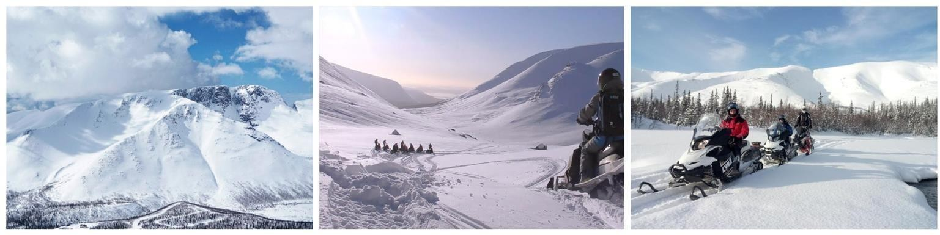Saat 16.00 civarı varış sonrası odalarımıza giriş yapacağız. Kısa bir dinlenme ardından akşam yemeğimizi **Kral Yengeci** de tadacağımız harika bir akşam yemeği için şehirdeki meşhur restauranta geçiyoruz. Yemek sonrası gece turumuza devam etmek üzere tekrar otelimizin lobisinde buluşacağız. Gece turumuzda ***Kuzey Işıklarını görmek üzere*** otelimizden ayrılıyoruz. ***Aurora Borealis*** olarak bilinen ve bölge ışıklarını görmek üzere gezintimize başlıyoruz. **Bu gece bol bol fotoğraflar çekeceğiz**. Gezimizin ardından tekrar otelimize dönüyoruz. Geceleme otelimizde.

**06.Gün / 31.12.2025 MURMANSK (HUSKY TURU)**   
Sabah kahvaltımızı otelimizde aldıktan sonra bölgenin en özel aktivitelerinden biri olan ***Husky Kızak*** turumuzu yapmak üzere şehrin dışına çıkıyoruz. ***Huskyler ve Geyiklerin*** arasında keyifli bir sabah turu sonrası ***geleneksel müzik eşliğinde mini bir konser*** izleyeceğiz. Öğle yemeğimizi alarak şehre geri dönüyor ve şehir turumuza başlıyoruz. ***Murmansk Rusya’nın Avrupa tarafında en batısında bulunan İskandilav ülkeleri sınırında yer alan Arctic bölgenin en kalabalık şehridir.*** Özel aracımız ile yapacağımız şehir turumuzda ilk olarak ***Dünya’daki ilk nükleer buz kırıcı gemisi*** olan ***Buzkıran Müzesini*** ziyaret edeceğiz. Müze ziyaretimizin ardından **Alosha Anıtı** ve ***Bekleyen Kadın Anıtını*** göreceğiz. Turumuza **Kursk Denizaltı Faciasi** olarak tarihe geçen ***denizaltı kazasına*** ithafen inşa edilen ***Sulardaki Kurtarıcı Kilisesini*** ziyaret ederek devam ediyoruz. Gezimizin ardından tekrar otelimize dönüyoruz. Akşam yemeği ve geceleme otelimizde. (***Yılbaşı gecesi ve yemeği ile ilgili gerekli bilgilendirme Aralık ayının ilk haftasında yapılacaktır***)

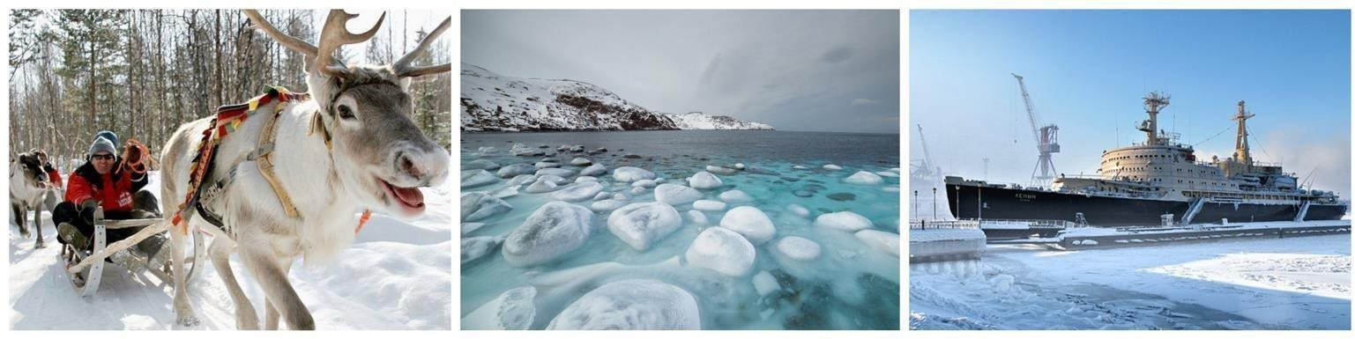

**07.Gün / 01.01.2026 MURMANSK – MOSKOVA**

Yeni senenin ilk kahvaltısını otelimizde aldıktan sonra havalimanına hareket ve öğle saatlerinde gerçekleşecek yaklaşık 2,5 saatlik bir uçuş ile ***Moskova şehrine*** hareket ediyoruz. Varış sonrası düzenleyeceğimiz Moskova panoramik şehir turunda; ***Leningrad caddesi, Avrupa’nın en yüksek binalarından Triumph Palace, Tverskaya Caddesi, Parlamento Binası, Bolşoy Tiyatrosu, Lubyanka Meydanı, KGB Merkez Binası, Aziz Vasili Kilisesi, Kızıl Meydan, Gum Alışveriş Merkezi, Kurtarıcı İsa Kilisesi, Meclis Binası*** görülecek yerler arasındadır. Şehir turu devamında otelimize transfer oluyoruz. Otelde akşam yemeği ve geceleme.

**08.Gün / 02.12.2026 MOSKOVA — İSTANBUL**

Otelde alacağımız kahvaltı sonrası çıkış işlemlerini yapıyor ve valizlerimizi de alarak otelden ayrılıyoruz. Önce ***Nazım Hikmet Novodeviçi*** devlet mezarlığı ziyareti ardından ***Kremlin+Ana Katedral turu*** ve ardından ***Metro+Arbat*** turlarımızı gerçekleştiriyoruz. Bu turda; ***İlk olarak Rusya’nın en önemli kabristanlarından Novodeviçi’ye gidiyor ve Nazım Hikmet’in mezarını ziyaret ediyoruz. Güzel bir gölün kıyısında bulunan mezarlıkta aynı zamanda Anton Çehov, Gogol, Kruşçev, Boris Yeltsin, Mihail Gorbaçov gibi bir çok ünlü şahsiyetin mezarları bulunuyor. Daha sonra Rusya’nın kalbi Kremlin gezisini takiben Moskova’nın ünlü Metrosu’nda 1,5 saat kadar süren bir gezimiz var***. Her biri ayrı güzelliğe sahip ve adeta sanat galerisi niteliğindeki istasyonları göreceğiz. ***Metrodan çıktıktan sonra Moskova’nın Merkezi’nde bulunan Ünlü Arbat Caddesi’ne gidiyoruz. Trafiğe kapalı olan Arbat Sokağı Moskovalıların boş zamanlarında gezip dinlendiği yerlerin başında gelir. Sanatçılar değişik eserlerini burada sergilerler. Hediyelik eşyaların satıldığı tezgâhlar ve mağazaları gezebilir, buradaki kafelerde yorgunluk atabilirsiniz. Rus edebiyatının Babası sayılan Aleksandr Puşkin ve eşi Natalya’nın bir dönem yaşadıkları ev de Arbat Sokağı’nda bulunuyor.*** Arbat’taki serbest zaman sonrası belirtilen saatte buluşarak otobüsümüz ile Moskova Havalimanına transfer oluyoruz. Check-in ve Pasaport işlemleri sonrası Türk Havayolları’nın TK418 sefer sayılı uçuşu ile saat 20.10 ’da İstanbul Havalimanı’na hareket. Yerel saat ile 00.20’ de İstanbul’a varış ve turumuzun sonu.

**UÇUŞ DETAYLARI;  
  
TK 401 26.Aralık Istanbul – St.Petersburg 09:00 12:50   
TK 418 02.Ocak Moskova – Istanbul 20:10 00:20**

**TUR ÜCRETİ;**

**2 Kişilik Odalarda Kişi Başı : ~~3.999.EUR~~ 3.799 Euro (30 Eylül tarihine kadar geçerli Erken Rezervasyon Fırsatı)  
Tek Kişi Farkı : 1.999.EUR**

**Tur boyu bizimle birlikte olacak profesyonel Rehber, yerel rehberler, şoförler, yardımcı personel ve tüm gezi aktivitelerinde yer alan görevliler için bahşişler Kişi Başı Bahşiş Toplam 120 Euro olup ödenmesi mecburidir ve acente tarafından tahsil edilir** ‘’

**TUR ÜCRETİNE DAHİL OLAN HİZMETLER:**

* THY ile gerçekleşecek Istanbul - St.Petersburg/ Moskova - Istanbul uçuşları  
* Yerel havayolları ile Murmansk – Moskova arası ekonomi sınıfı uçak bileti  
**\* Profesyonel Türkçe Rehberlik Hizmetleri,**  
* **St. Petersburg’da** 1 gece kahvaltı DAHİL konaklama  
* **Petrozavodsk’da** 1 gece kahvaltı DAHİL konaklama  
* **Kirovsk’da** 1 gece kahvaltı DAHİL konaklama  
* **Murmansk’da** 2 gece kahvaltı DAHİL konaklama  
* **Moskova’da** 1 gece kahvaltı DAHİL konaklama  
* St. Petersburg – Sortavala şehirleri arasında **Arctic Express Treni** ile yapılacak olan 1. SINIF pullman koltuklarda 4 saat sürecek olan tren yolculuk bileti.  
* Sortavala-Ruskeala arası **Buharlı Retro Tren** ile yapılacak nostaljik seyahat ve sonrasında Ruskeala yürüyüş turu.  
* Petrozavodsk – Apatity şehirleri arasında **Arctic Express Treni** ile yapılacak olan 1. SINIF ve 2 kişilik kompartmanlarda gece tren yolculuk bileti.

* Petrozavodsk’da yarım günlük panoramik şehir turu ve Ulusal müze ziyareti  
* Kirovsk’da panoramik şehir turu ve maden müzesi turu.  
* Kirovsk’da Karlı Şehir ve Gizemli Orman Sanat Sergisi ziyareti.  
* Kirovsk’da Kuzey Işıkları Seyir Turu.  
* Kirovsk’da Khibiny Dağlarında Kar Arabaları ile Safari Turu.(Snow mobile turu)  
* Saami Köyü ziyareti.  
* Saami Köyünde Ren Geyik Kızak Sürüşü  
* Murmansk’da Husky Kızak Turu.  
* Murmansk’da 2 gece Kuzey Işıkları SeyirTuru.  
* Murmansk’da yarım günlük şehir turu.  
* Buzkıran Müzesi, Alosha Anıtı ve Sulardaki Kurtarıcı Kilisesi ziyaretleri.  
* St. Petersburg yarım günlük panoramik şehir turu.  
* St Petersburg’da Hermitage Müzesi Turu,  
* Moskova şehir turu ve Kremlin gezisi  
* Moskova’da metro arbat ve Nazım Hikmet duru  
* Votka ve havyar tadımı.  
**\* KRAL YENGEC** tadımı (Konuklara tadım amaçlı kral yengeç eti servis edilecektir) Arzu edenler ön sipariş ile full yengeç siparişi verebilir!  
* Yolculuğumuz boyunca, günlük programda belirtilen 4 adet öğle yemeği ve 6 adet akşam yemeği ( Öğle ve akşam yemekleri gidilen bölgelerdeki yöresel lezzetler göz önüne alınarak özenle hazırlanmıştır.)  
* Gece treninde alınacak olan 1 adet light meal akşam yemeği  
* Programda belirtilen tüm transferler  
* Profesyonel Yerel Rehberlik Hizmetleri  
* Araçlarda günlük kişi başı 1 şişe su.  
* Arktika Kaşifi Sertifikası (Dünyanın sonuna giden kaşiflere verilen sertifika)  
* Kuzey Işıkları Safarisi Sertifikası  
* Uçak Vergileri.  
* Tüm şehir vergileri  
* Ziyaret edilecek tüm park, köy, müzelere ilişkin giriş ücretleri

**TUR ÜCRETİNE DAHİL OLMAYAN HİZMETLER:**

* Programda herhangi bir eksiklik ve bu nedenle de ekstra tur olmamakla birlikte programda belirtilmeyen tüm talepler (istenebilecek ekstra gezi, yemek ve araç kullanımı vb)  
* Programda belirtilmeyen yemekler (Programda 4 öğle 6 akşam yemeği ve trende light meal akşam yemeği dahildir)  
* Rehber, yerel rehberler, şoförler, yardımcı personel ve tüm gezi aktivitelerinde yer alan görevliler için bahşişler **(Kişi Başı Bahşiş Toplam 120 Euro). Kayıt esnasında ödenmesi zorunludur.**  
* Rusya Vize ücreti (Yeşil pasaporta vize yoktur)  
* Öğle ve akşam yemeklerinde alınacak içecekler.  
* Seyahat sağlık ve iptal güvencesi içeren sigorta dahil değildir. Misafirlerinize sigorta yaptırmalarını önermenizi rica ederiz.  
* Yurt dışı çıkış harcı

**NOTLAR VE BİLMENİZ GEREKENLER;**

\***GİDİLEN BÖLGEDE HAVA ŞARTLARI SEBEBİYLE PROGRAM İÇERİĞİNDE DEĞİŞİKLİKLER OLABİLİR**

*Kuzey ışıkları turu bir safari turu olup tur sırasında ışıkların görülebilmesi için şehir dışında belli bir açık alanda karanlık ortamda uzun süre genellikle beklemek gerekir ve bu patlamaların daha çok net olduğu ve görülebilir olduğu saatlerde gece yarısına doğru olduğundan tur sırasındaki kalış ve bekleme süreleri tam net değildir.

*KUZEY ışıkları için belli hava faktörlerinin bir arada olması gerekmektedir güneş patlamaları ve aynı zamanda açık net bir havanın bir arada olamaması durumunda kuzey işıkları izlenememektedir. Bu durumdan acentemiz sorumlu tutulamaz.

*Programda belirtilen saatler planlanan saatler olup hava şartlarına göre değişiklik gösterebilir

*Snow mobile sürüşü bireysel bir sürüş olup her misafirimiz kendi direksiyonda sorumluluk alabilecek durumda ve sağlık koşullarında olmalıdır aksi durumda Snow mobile yapılması imkansızdır.

*Gidilen bölgede otellerde valiz taşınması ve valizi taşımak için görevli bulunmaması sebebiyle valizlerin odalara çıkartılması ve indirilmesi bireysel olarak gerçekleştirilmekte olup ; Valizlerin otobüse yüklenmesi otobüsten indirilmesi ve trenlere indirilip bindirilmesi tarafımızca gerçekleştirilmektedir

ÖNEMLİ TAVSİYELER

*3 Ayrı set halinde pasaport ve vize çıktılarının her yolcu için hazır olması gerekmektedir,

*Kar yoğun bölgelerde yürüyebilmek için sağlam bir çizme bot tavsiye olunur

*Kızak ve kar arabası sürüşlerinde belli yerlerde kıyafet sağlanmakla birlikte misafirlerimizin de yanlarında sağlam bir su geçirmeyen rüzgarlık ve kar gözlüğü getirmesi önemlidir

*Mutlaka termal ısı giysilerini yanınızda getirmenizi tavsiye ederiz

*Yukarıda belirtilen uçuş saatleri Türk Havayolları ve yerel havayolları tarafından alınmıştır. Uçak saatlerine gelebilecek herhangi bir değişiklikten, uçak iptalinden, uçağın teknik aksaklıklarından dolayı ortaya çıkabilecek rötarlardan, yolcunun iç hat uçuşlarını kaçırmasından kaynaklanan aksaklık veya doğabilecek problemlerden acentamız kesinlikle sorumlu tutulamaz.

*Programda belirtilen ve iç hatlarda uçulacak olan havayolunun / havayollarının yerine başka bir yerel taşıyıcı / taşıyıcılar ile uçulabilir. Dolayısıyla aktarma noktaları ve saatleri değişkenlik gösterebilir.

*Golden Bay Tour force majeur (Mücbir) durumlarda programın içeriğini bozmadan şehirlerin programdaki sırasını ve uçulacak olan ana havayolunu değiştirebilir.

*Turumuzun gerçekleşebilmesi için en az 20 kişinin katılımına ihtiyaç vardır. (Gerekli çoğunluk sağlanamadığı takdirde Golden Bay Tour yukarıda belirtilen programı iptal etme hakkına sahiptir ve yolcularına para iadesi yapar)

*Ekstra turlar en az 15 kişinin katılımı ile gerçekleştirilebilir. 15 kişiden daha az katılımlarda rehberiniz sizlere gerekli fiyat ayarlamasını yapıp bildirecektir.

*Programda belirtilen saatler havayolu ve gemi firmasından alınmıştır. Saatlerde oluşabilecek herhangi bir değişiklikten acentemiz sorumlu değildir. Dolayısıyla herhangi bir saat değişikliği durumunda acentemiz programın içeriğini düzenleme hakkını saklı tutar. Ayrıca deniz & nehir turlarımızda ani gelişen liman şartları, kötü hava şartları, su seviye değişimi, deniz & nehir trafiği, nehir seviye havuzlarındaki grev vb. **mücbir** sebeplerden ötürü gemi firması ve gemi kaptanı programda değişiklik yapma hakkına sahiptir. Bu değişikliklerden acentemiz sorumlu olmayacaktır.

*Tura başlangıç için acentemiz tarafından bildirilen saatlerde belirtilen havalimanında ya da geminin yanaşacağı limanda hazır bulunmayan, uçağı ya da gemiyi kaçırarak binemeyen yolcuların seyahati gerçekleştirememelerinden acentemiz sorumlu olmayacaktır. Uçağı ya da gemiyi kaçıran yolcuların tura yeniden dahil olmaları için gerekli olacak ulaşım masrafları kendilerine aittir.

*Panoramik şehir turları herhangi bir müze veya ören yeri girişi içermez.

*Tur kalkmadan 3 gün önce lütfen tur kalkış saatini, buluşma yeri ve saatini büromuzdan teyid ediniz.

*Oteller check-in saati 14:00, check-out ise 11:00 ila 12:00 arasıdır.

*Seyahat edeceğiniz ülkeler kendi yerel para birimlerini kullanmaktadırlar ve konvörtıbl değillerdir. Dolayısıyla seyahat öncesinde bu para birimlerini Türkiye’de ki banka veya döviz bürolarından tedarik edemezsiniz.

*Uçak yolculuğu esnasında her yolcunun kabin içine 36 cm (yükseklik) x 23 cm (en) x 56 cm (boy) ebatlarında bir parça eşya alma hakkı vardır. Bu seyahat esnasında **kişi başına** **ücretsiz valiz hakkı maksimum 1 parça valiz ve 20 kg ile sınırlıdır.** İç hat uçuşlarında bu ağırlık 15 kg ye kadar düşebilir. Ekstra valiz veya ağırlıktan veya ödenecek ekstra bagaj ücretinden Golden Bay Tour ve tur rehberi kesinlikle sorumlu değildir. Uçak içerisine özellikle kişi başına bir parça eşya alabilirsiniz. Bunun ebadı yukarıda belirtildiği gibi olup en fazla 5 ila 7 kg olabilir.

*Seyahatiniz esnasında şayet cep telefonlarınız yurt dışı görüşmelere açık ise kullanabilirsiniz.

*Program içerisinde belirtilen turların gün içerisindeki sıraları değişebilir. Ayrıca programda belirtilen turların sırası uçulacak olan iç hatların saatlerine göre değişkenlik gösterebilir.

*Yanınızda mutlaka rahat yürüyebileceğiniz altı lastik 1 ya da 2 çift ayakkabı bulundurunuz.

*Otellerde 3 lü odaların standardı diğer iki kişilik odaların standardı ve ebatları ile genelde aynıdır. Dolayısıyla 3 yetişkin veya 2 yetişkin + 1 çocuğun (ek yataklı) aynı odada kalması bazı otellerde konforunuzu etkileyebilir. Üç kişilik odanın konforu veya ebadından ötürü oluşabilecek herhangi bir şikayetten veya sorundan Golden Bay Tour veya Golden Bay Tour rehberi sorumlu değildir.

*Bu programa rezervasyon yaptıracağınız zaman pasaportunuzda yazılı olan isminizi açık olarak kayıt görevlisine pasaport numaranız, pasaport alış tarihiniz ve temdit süreniz ile birlikte lütfen bildiriniz. Havalimanında check-in esnasında isimden kaynaklanan herhangi bir problem de Golden Bay Tour kesinlikle sorumlu değildir. Bilet kesildikten sonra ister iç hat ister dış hat olsun isim değişikliği kesinlikle yapılamaz. Kesilen yeni dış hat bileti ve seyahat içerisinde gidilecek olan şehirlerarası diğer uçuş biletlerinin meblağı da seyahat eden yolcuya rücu eder.

*Şirketimiz sizler ile konsolosluk / elçilik arasında bir aracı konumunda olup, herhangi bir vize alım garantisi veremez. Bu durumda konsolosluk / elçiliğin vermediği, geciktirdiği veya geç verdiği vizelerden bunun sonucunda seyahate iştirak edememe gibi durumlardan Golden Bay Tour kesinlikle sorumlu tutulamaz. Vize alımından önce kayıt olurken Golden Bay Tour’a ödenen vize ücreti vize alınamadığı takdirde iade yapılmaz. Tura kayıt olurken yolcu bu şartları kabul etmiş sayılır.

*Yurt dışı çıkışında gümrük ve pasaport engeli olan yolculara seyahate iştirak edemedikleri takdirde hiçbir ücret iadesi yapılmaz.

*Kredi Kartları, Banka Kartları ve Havayolu mensuplarının (emekli havayolcular dahil) kestirmiş oldukları biletler Golden Bay Tour’u kesinlikle bağlamaz. Program veya tarih değişikliğinde kredi kartı, banka kartı, puanlar la kesilen veya pass biletler ile uçacak olan yolcuların yanan biletlerinden Golden Bay Tour sorumlu tutulamaz. Bu şartları yolcu tura kayıt olurken kabul etmiş sayılır.

***\*Dünyadaki petrol krizinden ötürü artan petrol fiyatları yüzünden tüm uluslar arası uçuş yapan IATA statüsündeki havayolları bu artışları fuel surcharge adı altında yolcularından talep etmektedir. Günden güne değişen petrol varil fiyatları maalesef siz sayın yolcularımıza zamlı olarak yansıtılmaktadır. Havalimanı vergisi adı altında sizlerden tahsil edilen fuel surcharge adı altındaki fark tamamen havayollarına ödenen net rakamlardan ibarettir. Bu konuda Golden Bay Tour un herhangi bir kazancı söz konusu değildir.******Havayolunun biletine gelecek vergi, sigorta vb artışlar aynı oranda misafirlerimize yansıtılacaktır.***

**İyi Seyahatler Dileriz…**